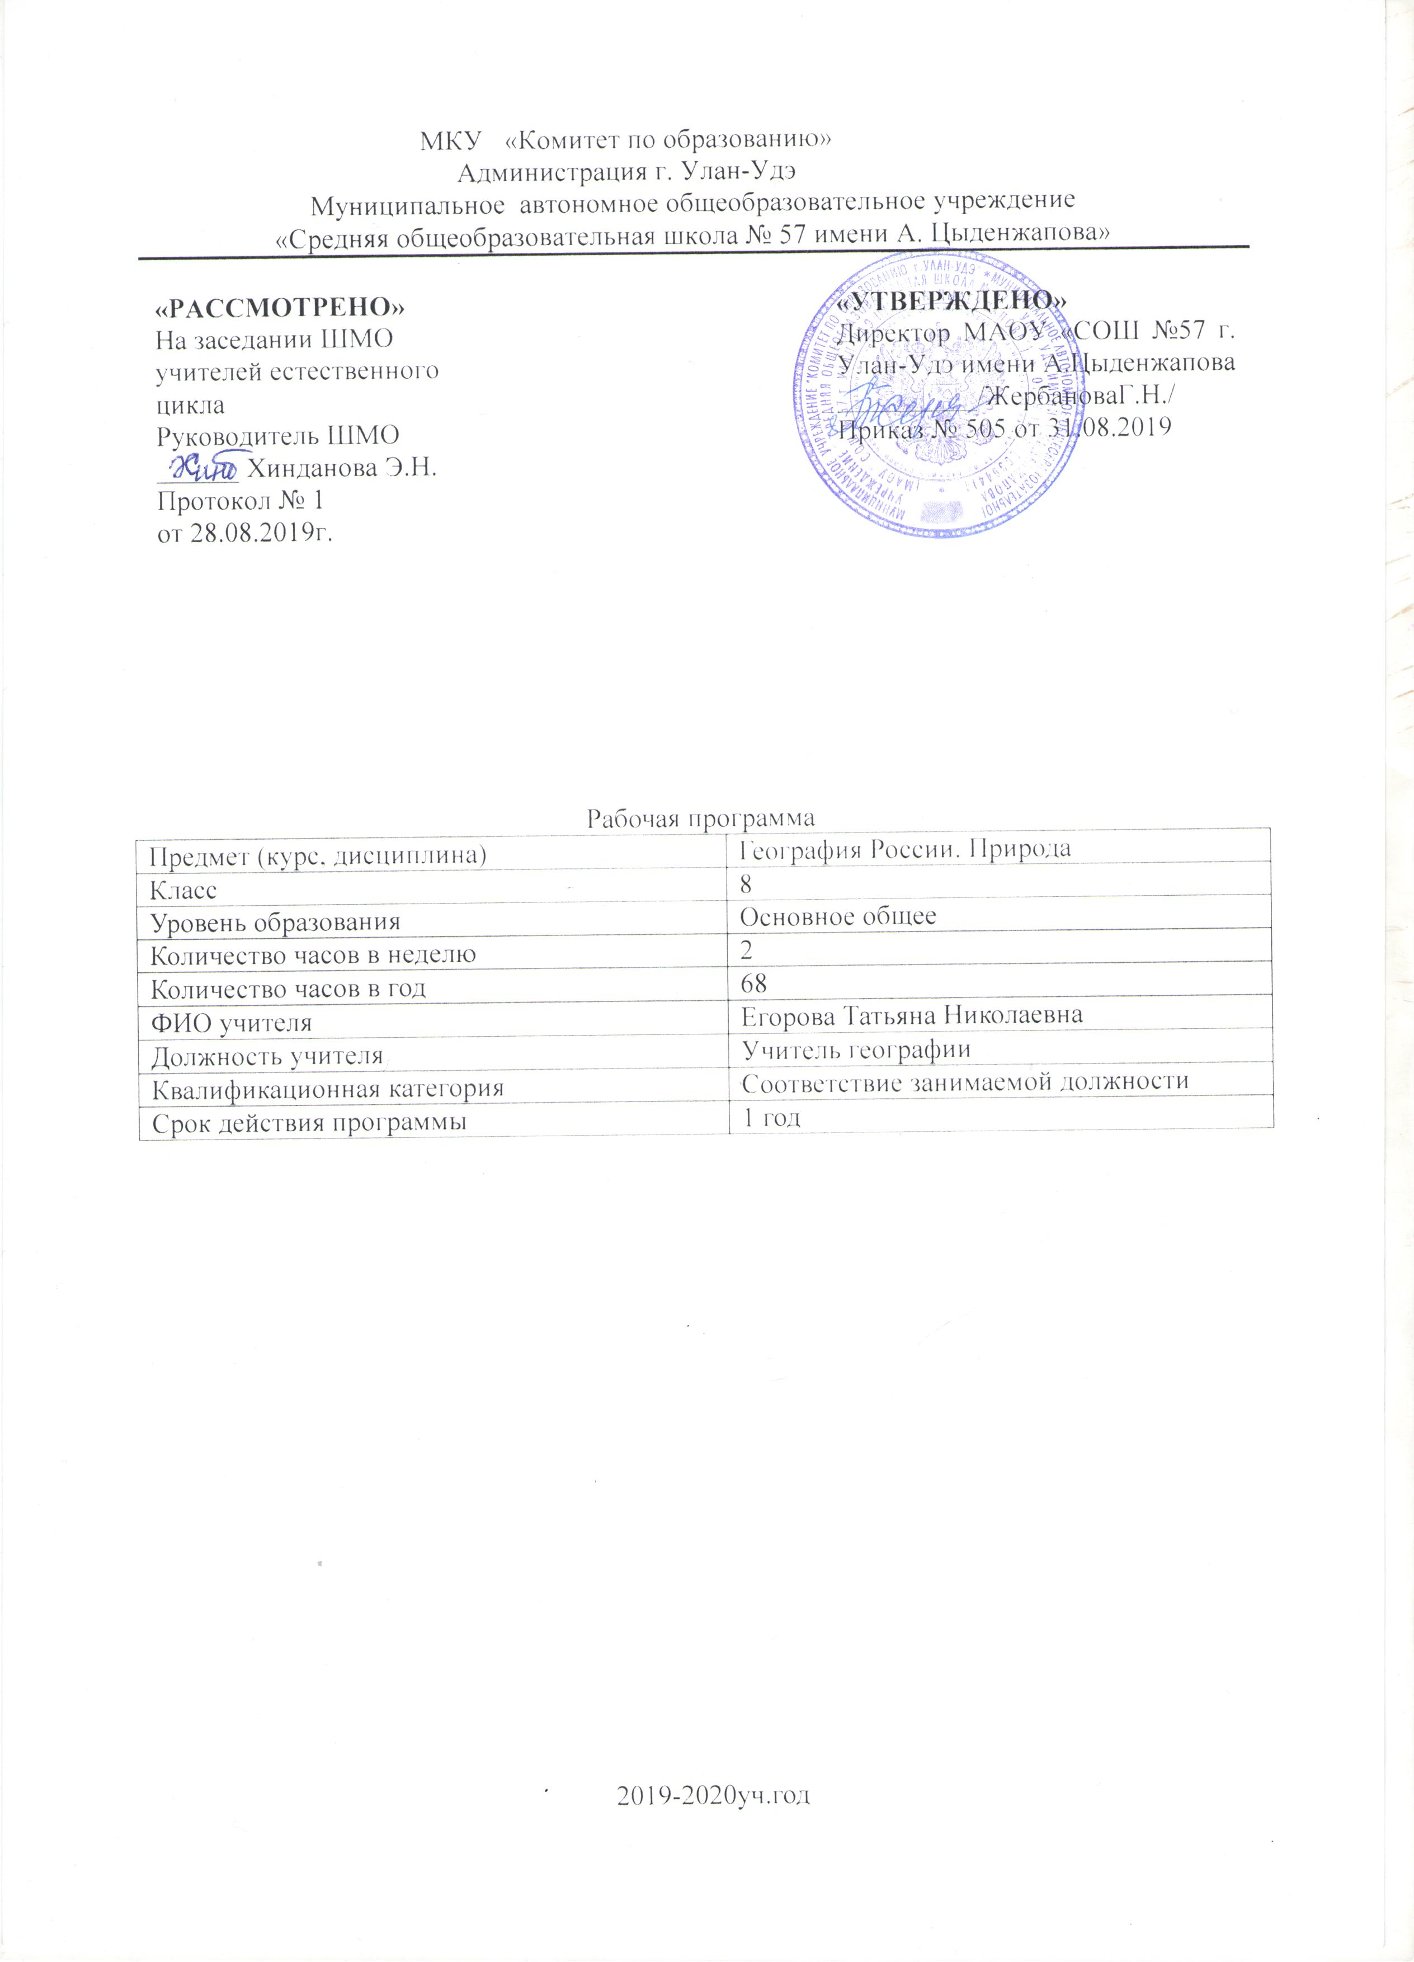
Пояснительная записка

Рабочая программа по географии для 8 класса составлена в соответствии с правовыми и нормативными документами:
- Федеральный Закон от 29.12. 2012 г. № 273-ФЗ «Об образовании в Российской Федерации» (с изменениями);
- Федеральный государственный образовательный стандарт основного общего образования, утвержденным приказом Министерства образования и науки Российской Федерации от 17.12.2010 № 1897 (далее – ФГОС основного общего образования) (в ред. Приказов Минобрнауки России от 29.12.2014 N 1644, от 31.12.2015 N 1577);
- Приказ Министерства просвещения Российской Федерации от 08.05.2019 г. № 233 «О внесении изменений в федеральный перечень учебников, рекомендуемых к использованию при реализации имеющих государственную аккредитацию образовательных программ начального общего, основного общего, среднего общего образования, утвержденный приказом Министерства просвещения Российской Федерации от 28.12.2018 г. № 345.
Рабочая программа основного общего образования по географии 5-9 классы (И, И, Баринова, В.П .Дронов ,И.В .Душина ,В.И.Сиротин) к УМК И. И. Баринова. География России. Природа 8кл,М,.Дрофа,2014.
Программа содержит 68 часов и рассчитана на 2 часа в неделю

Основные цели и задачи курса:

Изучение географии в основной школе направлено на достижение следующих целей:
• освоение знаний об основных географических понятиях, географических особенностях природы, населения разных территорий; о своей Родине — России во всем ее разнообразии и целостности; об окружающей среде, путях ее сохранения и рационального использования;
• овладение умениями ориентироваться на местности; использовать один из «языков» международного общения — географическую карту, современные геоинформационные технологии для поиска, интерпретации и демонстрации различных географических данных; применять географические знания для объяснения и оценки разнообразных явлений и процессов;
• развитие познавательных интересов, интеллектуальных и творческих способностей в процессе наблюдений за состоянием окружающей среды, решения географических задач, самостоятельного приобретения новых знаний;
• воспитание любви к своей местности, своему региону, своей стране, взаимопонимания с другими народами; экологической культуры, позитивного отношения к окружающей среде;
• формирование способности и готовности к использованию географических знаний и умений в повседневной жизни, сохранению окружающей среды и социально-ответственному поведению в ней; адаптации к условиям проживания на определенной территории; самостоятельному оцениванию уровня безопасности окружающей среды как сферы жизнедеятельности.
познание на конкретных примерах многообразия современного географического пространства на разных его уровнях (от локального до глобального), что позволяет сформировать географическую картину мира;
познание характера, сущности и динамики главных природных, экологических, социально-экономических, геополитических и иных процессов, происходящих в географическом пространстве России и мира;
понимание главных особенностей взаимодействия природы и общества на современном этапе его развития, значения охраны окружающей среды и рационального природопользования, осуществление стратегии устойчивого развития в масштабах России и мира;
пониманию закономерностей размещения населения и территориальной организации хозяйства в связи с природными, социально-экономическими и экологическими факторами, зависимости проблем адаптации и здоровья человека от географических условий проживания;
глубокое и всестороннее изучение географии России, включая различные виды ее географического положения, природу, население, хозяйство, регионы, особенности природопользования в их взаимозависимости.

Планируемые результаты обучения.
Личностные результаты:
формирование мотивации к изучению географии, дисциплинированность, патриотизм, любовь к своей местности, своему региону, своей стране овладение на уровне общего образования законченной системой географических знаний и умений, навыками их применения в умений, навыками их применения в различных жизненных ситуациях; осознание ценности географических знаний, как важнейшего компонента научной картины мира; осознание себя как члена общества умений, навыками их применения в различных жизненных ситуациях; осознание ценности географических знаний, как важнейшего компонента научной картины мира; осознание себя как члена общества на глобальном, региональном и локальном уровнях (житель планеты Земля, житель конкретного региона); формирование устойчивых установок социально-ответственного поведения в географической среде - среде обитания всего живого, в том числе и человека. уважение к истории, культуре, национальным особенностям.
Метапредметные
- умения организовывать свою деятельность, определять ее цели и задачи, выбирать средства реализации цели и применять их на практике, оценивать достигнутые результаты; толерантность
умения вести самостоятельный поиск, анализ, отбор информации, ее преобразование, сохранение и передачу и презентацию с помощью технических средств и информационных технологий;
- умение оценивать с позиций социальных норм собственные поступки и поступки других людей;- умения взаимодействовать с людьми, работать в коллективах с выполнением различных социальных ролей, представлять себя, вести дискуссию, написать письмо, заявление и т.п.;
- умения ориентироваться в окружающем мире, выбирать смысловые и целевые установки в своих действиях и поступках, принимать решения.

Предметные

В результате изучения географии ученик должен:
понимать
- основные географические понятия и термины; различия географических карт по содержанию;
- географические следствия движений Земли, географические явления и процессы в геосферах, взаимосвязи между ними, их изменение в результате деятельности человека; географическую зональность и поясность;
- различия в хозяйственном освоении разных территорий и акваторий; связь между географическим положением, природными условиями, ресурсами и хозяйством отдельных регионов и стран;
- специфику географического положения и административно-территориального устройства Российской Федерации; особенности ее природы;
- природные и антропогенные причины возникновения геоэкологических проблем на локальном, региональном и глобальном уровнях; меры по сохранению природы и защите людей от стихийных природных и техногенных явлений
- выделять, описывать и объяснять существенные признаки географических объектов и явлений;
- находить в разных источниках и анализировать информацию, необходимую для изучения географических объектов и явлений, разных территорий Земли, их обеспеченности природными и человеческими ресурсами, хозяйственного потенциала, экологических проблем;
- приводить примеры: использования и охраны природных ресурсов, адаптации человека к условиям окружающей среды, ее влияния на формирование культуры народов;
-составлять краткую географическую характеристику разных территорий на основе разнообразных источников географической информации и форм ее представления;
- определять на местности, плане и карте расстояния, направления высоты точек; географические координаты и местоположение географических объектов;
-применять приборы и инструменты для определения количественных и качественных характеристик компонентов природы; представлять результаты измерений в разной форме; выявлять на этой основе эмпирические зависимости;
использовать приобретенные знания и умения в практической деятельности и повседневной жизни для:
- ориентирования на местности; определения поясного времени; чтения карт различного содержания;
- учета фенологических изменений в природе своей местности; проведения наблюдений за отдельными географическими объектами, процессами и явлениями, их изменениями в результате природных и антропогенных воздействий; оценки их последствий;
- наблюдения за погодой, состоянием воздуха, воды и почвы в своей местности; определения комфортных и дискомфортных параметров природных компонентов своей местности с помощью приборов и инструментов;
- решения практических задач по определению качества окружающей среды своей местности, ее использованию, сохранению и улучшению; принятия необходимых мер в случае природных стихийных бедствий и техногенных катастроф.

Тематическое планирование
№ | раздел | часы | контроль
1. | Наша Родина на карте мира | 6 | Работа с картой
2. | Особенности природы и  природные ресурсы России | 28 | Практические работы
3. | Природные комплексы России | 28 | Работа с картой. тесты
4. | Человек и природа | 6 | Тесты. проекты
 | Итого | 68

Содержание и результаты обучения

№ | Раздел | Часы | Содержание | Результаты
1 | Наша родина на карте мира | 6 | Географическое положение России. Морские и сухопутные границы, недра, континентальный шельф, экономическая зона Российской Федерации. Моря России. Ресурсы морей. Часовые пояса. Россия на карте часовых поясов. Освоение и изучение  территории России Как осваивали и изучали территорию России. | Особенности географического положения России : различать принципы выделения и устанавливать соотношения между государственной территорией и исключительной экономической зоной России; оценивать воздействие географического положения России и ее отдельных частей на особенности природы, жизнь и хозяйственную деятельность населения; использовать знания о мировом, поясном, декретном, летнем и зимнем времени для решения практико-ориентированных задач по определению различий в поясном времени территорий с контекстом из реальной жизни.
2. | Особенности природы России и природные ресурсы | 28 | Особенности геологического строения. Устойчивые и подвижные участки земной коры. Основные этапы геологической истории, формирование земной коры на территории страны. Основные тектонические структуры Их размещение и распространение крупных форм рельефаПолезные ископаемые России. Их размещение и использование. Влияние внутренних и внешних процессов на формирование рельефа Области современного горообразования, землетрясения и вулканизма. Стихийные природные явления на территории страны, связанные с внешними и внутренними процессами. Климатообразующие факторы. Географическая широта, движение воздушных масс, подстилающая поверхность. Закономерности распределения тепла и влаги на территории страны Типы климатов России.  Климатические пояса. Климат и человек. Неблагоприятные климатические явления. Разнообразие внутренних вод России. Реки. Значение внутренних вод для человека. Зависимость рек от рельефа. Влияние климата на реки. Стихийные явления, связанные с реками  Озера и болота, подземные воды, ледники, многолетняя мерзлота. Крупнейшие озера России. Верховные и низинные болота. Виды подземных вод. Границы распространения многолетней мерзлоты в России, причины Разнообразие внутренних вод России. Реки. Значение внутренних вод для человека. Зависимость ее образования. Особенности освоения территорий с многолетней мерзлотой.  Водные ресурсы. Роль воды в жизни человека. Влияние деятельности человека на водные ресурсы и меры по их охране и восстановлению. Стихийные явления, связанные с водой Растительный и животный мир России. Основные типы растительности России. Разнообразие животного мира России.  Биологические ресурсы. Особо охраняемые природные территории. Заповедники и национальные парки России. | Объяснение зависимости расположения крупных форм рельефа и месторождений полезных ископаемых от строения земной коры на примере отдельных территорий. Определение по картам  закономерностей распределения солнечной радиации, радиационного баланса. Выявление особенностей распределения средних температур января и июля, годового количества осадков по территории страны. Определение коэффициента увлажнения для различных пунктов. Оценка основных климатических показателей одного из регионов страны для характеристики условий жизни и хозяйственной деятельности Внутренние воды и водные ресурсы. Особая роль воды в природе и хозяйстве. Виды вод суши на территории.  Выявление условий почвообразования основных земельных типов почв (количество тепла, влаги, рельеф, характер растительности) и оценка их плодородия. Составление прогноза изменений растительного и животного мира при заданных условиях изменения других  компонентов природного комплекса.Выявление условий почвообразования основных земельных типов почв (количество тепла, влаги, рельеф, характер растительности) и оценка их плодородия. Составление прогноза изменений растительного и животного мира при заданных условиях изменения других компонентов природного комплекса.
3. | Природные комплексы  России | 28 | Разнообразие природных комплексов России. Физико-географическое районирование. ПТК природные и антропогенные.  Природные зоны России: арктические пустыни, тундра, лесотундра, тайга, смешанные и широколиственные леса, лесостепи, полупустыни и пустыни. Природные зоны России. Природная зональность. Высотная поясность. Влияние гор на другие компоненты природы и человека  Восточно-Европейская (Русская) равнина. Особенности географического положения. Особенности природы Русской равнины. Природные комплексы. Памятники природы равнины. Природные ресурсы равнины и проблемы их рационального ископаемые.  Кавказ – самые высокие горы России. Географическое положение. Рельеф, геологическое строение и полезные ископаемые. Природные комплексы Северного Кавказа. Природные ресурсы.  Урал – «каменный пояс Русской земли». Особенности географического положения, история освоения. Природные ресурсы. Своеобразие природы Урала. Природные уникумы. Экологические проблемы.  Западно-Сибирская равнина. Особенности географического положения. Особенности природы. Природные зоны. Природные ресурсы равнины и условия. Восточная Сибирь: величие и суровость природы. Особенности географического положения. Особенности природы. Климат. Природные районы. Жемчужина Сибири – Байкал. Природные ресурсы и проблемы их освоения ресурсы и проблемы их освоения.  Дальний Восток. – край контрастов. Особенности географического положения, история освоения. Особенности природы. Природные комплексы. Природные уникумы, освоение их человеком. | Сравнительная характеристика природных зон России. Анализ физической карты и карт компонентов природы для установления взаимосвязей между ними в разных природных зонах. Характеристика природной зоны своей местности ( по плану)  Оценка природных условий и ресурсов одного их регионов России. Прогнозирование изменений природы в результате хозяйственной деятельности человека . Характеристика взаимодействия природы и общества на примере одного из природных регионов. Характеристика района по типовому плану
4. | Человек и природа | 6 | Влияние природных условий на жизнь и здоровье человека .экология и здоровье человека. Воздействие человека на природу | Характеристика экологического состояния территории, выявление  источников экологической опасности

Календарно-тематическое планирование учебного материала по географии
№ | Раздел/ тема урока | Методы контроля | Количество часов | Дата проведения
1 | Введение. Что изучает физическая география России? | беседа | 1 | 2-6.09
2 | Географическое положение РФ | Работа с картой | 1 | 2-6.09
3-4 | Моря, омывающие территорию России | Работа с картой | 2 | 9-13.09
5 | Часовые пояса России | Работа с картой | 1 | 16-20.09
6-7 | История освоения и заселения территории России | Беседа,сообщения | 2 | 16-20.09  23-27.09
8 | Рельеф. Главные особенности строения территории и рельефа России. | Работа с картой | 1 | 23-27.09
9 | Геологическое летоисчисление. | Работа с геохронологической таблицей | 1 | 30-04.10
10 | Развитие форм рельефа | Работа с картой | 1 | 30-04.10
11 | Полезные ископаемые. Закономерность их размещения развитие рельефа. | Работа с картой | 1 | 07-11.10
12 | Процессы формирующие рельеф внутренние процессы формирующие рельеф. Стихийные явления | Работа с наглядным материалом | 1 | 07-11.10
13 | Внешние процессы формирующие рельеф | Работа с наглядным материалом | 1 | 14-18.10
14 | Обобщение темы «Рельеф» | беседа | 1 | 14-18.10
15 | Климат.  Климатообразующие факторы. Солнечная радиация | Работа с наглядным материалом | 1 | 21-25.10
16 | Циркуляции воздушных масс. Синоптическая карта. | Работа с картой | 1 | 21-25.10
17 | Атмосферные фронты. | Работа с наглядным материалом | 1 | 28-02.11
18 | Циклоны и антициклоны. | Работа с наглядным материалом | 1 | 28-02.11
19 | Закономерности распределения основных элементов климата на территории России | Работа с картой | 1 | 12-16.12
20 | Типы климатов России. | Практическая работа | 1 | 12-16.11
21 | Климат и жизнь. Неблагоприятные климатические явления | беседа | 1 | 17-21.11
22-23 | Внутренние воды. Реки России. | Работа с картой | 2 | 17-21.11  24-28.11
24 | Другие виды внутренних вод России.  Озера и водохранилища | Работа с картой | 1 | 24-28.11
25 | Ледники и многолетняя мерзлота | презентация | 1 | 01-05.12
26 | Подземные воды и болота | презентация | 1 | 01-05.12
27 | Водные ресурсы и человек. | беседа | 1 | 08-12.12
27 | Почвы России. Почвообразующие факторы | беседа | 1 | 08-12.12
28 | Основные типы почв | Работа с картой | 1 | 15-19.12
29 | Почвенные ресурсы | беседа | 1 | 15-19.12
30 | Животный и растительный мир. Своеобразие растительного мира России. | презентация | 1 | 15-19.12
31 | Животный мир и биологические ресурсы | презентация | 1 | 15-19.12
32 | Проблемы охраны и восстановления растительного и животного мира  Особо охраняемые объекты | Презентации и сообщения | 1 | 22-26.12
33 | Природно-ресурсный потенциал РФ | беседа | 1 | 22-26.12
34 | Природные комплексы (ландшафты). Ландшафты природные и антропогенные. Природное районирование | Работа с картой  презентации | 1 | 14-18.01
35 | Природные зоны России. Зона арктических пустынь, тундра. Изменение природных зон во времени. Экологические проблемы | Работа с картой  Практическая работа | 1 | 14-18.01
36 | Лесные зоны России. Устойчивость и изменчивость природных зон. Влияние природных зон на жизнь человека. Влияние человека на природные зоны | Практическая работа | 1 | 21-24.01
37 | Безлесные зоны. Степи и полупустыни. | Работа с картой | 1 | 21-24.01
38 | Районы высотной поясности | презентация | 1 | 28-01.02
39 | Русская равнина. Общая характеристика | Работа с картой | 1 | 4-8.02
40 | Природные комплексы Русской равнины | Работа с картой | 1 | 4-8.02
41 | Памятники природы В-Европейской равнины | презентация | 1 | 11-15.02
42 | Природные ресурсы Русской равнины | Работа с картой | 1 | 11-15.02
43 | Природа Крыма | Работа с картой | 1 | 18-22.02
44 | Северный Кавказ – самые молодые горы России.  Общая ФГХ. | Работа с картой | 1 | 18-22.02
45 | Северный Кавказ. Особенности природы высокогорий | презентации | 1 | 25-01.03
46 | ПК Северного Кавказа | презентации | 1 | 25-01.03
47 | Урал – каменный пояс земли русской. Общая ФГХ. | Работа с картой | 1 | 4-8.03
48 | Природные ресурсы Урала | Работа с коллекциями минералов | 1 | 4-8.03
49 | Своеобразие природы Урала. | беседа | 1 | 11-15.03
50 | Природные уникумы. Экологические проблемы Урала | призентации | 1 | 11-15.03
51 | Западная Сибирь. Общая ФГХ. | Работа с картой | 1 | 18-22.03
52 | Природные комплексы Западной Сибири | презентации | 1 | 18-22.03
53 | Природные ресурсы Западной Сибири и  проблемы их рационального использования | Работа с картой | 1 | 1-5.04
54 | Восточная Сибирь. Общая ФГХ. | Работа с картой | 1 | 1-5.04
55 | Климат Восточной Сибири | беседа | 1 | 8-12.04
56 | Природные районы Восточной Сибири | Работа с картой | 1 | 8-12.04
57 | .Байкал – жемчужина Сибири. | Презентации и сообщения | 1 | 15-19.04
58 | Природные ресурсы Восточной Сибири | Работа с картой | 1 | 15-19.04
59 | Дальний Восток – край контрастов | презентации | 1 | 22-26.04
60 | Природные комплексы Дальнего Востока | Работа с картой | 1 | 22-26.04
61 | Природные уникумы Дальнего Востока | презентации | 1 | 29-3.05
62 | Природные ресурсы Дальнего Востока | Работа с картой | 1 | 29-3.05
63 | Влияние природных условий на жизнь и здоровье человека | беседа | 1 | 3-7.05
64 | Рациональное природопользование | Составление проектов | 1 | 10-14.05
65 | Изменение природы под влиянием деятельности человека | презентации | 1 | 10-14.05
66 | Россия на экологической карте мира | Работа с картой | 1 | 17-21.09
67 | Экология и здоровье человека | беседа | 1 | 17-21.05
68 | География для природы и общества | беседа | 1 | 24-28.05

